## Visualizar Planeamento

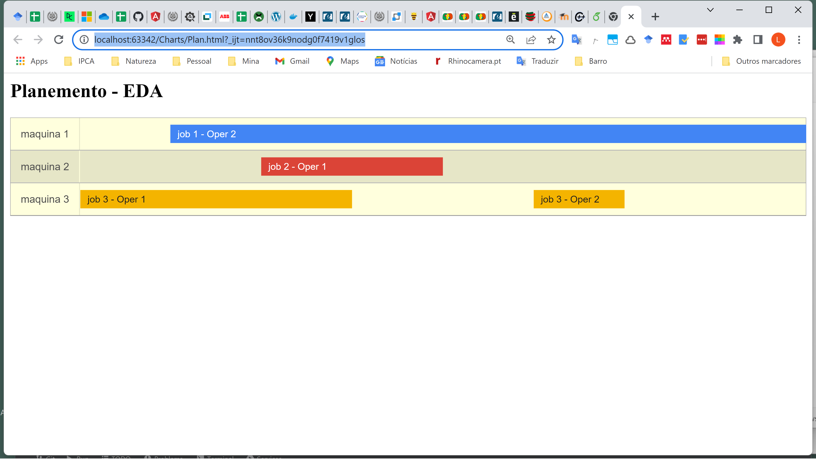

### Instalar e executar um IDE simples com Servidor Web incorporado

Sugestão: <https://www.jetbrains.com/webstorm/>

### Preparar Dados

- Exportar planeamento do programa para ficheiro com nome ***dados.csv***

- Formato dos dados a exportar:

- Quatro colunas: *Maquina, Descrição, Inicio, Fim*

Exemplo:

*maquina 1, job 1 - Oper 2, 5, 12*

*maquina 2, job 2 - Oper 1, 6, 8*

*maquina 3, job 3 - Oper 1, 4, 7*

*maquina 3, job 3 - Oper 2, 9,10*

### Copiar todos os ficheiros, incluindo o "dados.csv" para a mesma pasta

### Abrir o ficheiro **Plan.html** a partir do IDE

### **Referências**:

<https://developers.google.com/chart/interactive/docs/gallery/timeline>

lufer

EDA-2022